Правила поведения детей на железной дороге
В связи с имеющими место случаями смертельных травм обучающихся на объектах железнодорожного транспорта, а также фактами вандализма и хулиганских действий подростков в отношении объектов железнодорожного транспорта
Запомните:
- Переходить через пути нужно только по мосту или специальным настилам.
- Не подлезайте под вагоны! Не перелазьте через автосцепки!
- Не заскакивайте в вагон отходящего поезда.
- Не выходите из вагона до полной остановки поезда.
- Не играйте на платформах и путях!
- Не высовывайтесь из окон на ходу.
- Выходите из вагона только со стороны посадочной платформы.
- Не ходите на путях.
- На вокзале дети могут находиться только под наблюдением взрослых, маленьких детей нужно держать за руку.
- Не переходите пути перед близко идущим поездом, если расстояние до него менее 400 метров. Поезд не может остановиться сразу!
- Не подходите к рельсам ближе, чем на 5 метров.
- Не переходите пути, не убедившись в отсутствии поезда противоположного направления.
Правила поведения детей на железной дороге
- Железная дорога - удобный и востребованный вид транспорта, которым пользуются миллионы людей каждый день. Только в столичном регионе пригородные поезда перевозят в сутки почти 500 000 человек. Повышение скоростей на транспорте решило множество проблем, сократив время пребывания пассажиров в пути и доставки грузов, и в то же время породило массу опасностей для человека.
Основной трагедий становится беспечное, безответственное отношение взрослых к детям. При отсутствии контроля со стороны родителей и недостаточной разъяснительной работы в школах дети забираются на крыши вагонов, беспечно бродят по железнодорожным путям, катаются на подножках вагонов и просто ищут развлечения на железной дороге.
Почему травматизм на железной дороге не уменьшается?
- Основными причинами травмирования граждан железнодорожным подвижным составом и поражения током контактной сети являются незнание и нарушение правил безопасности при нахождении в зоне железнодорожных путей, неоправданная спешка и беспечность, нежелание пользоваться переходными мостами, тоннелями и настилами, а порой озорство, хулиганство и игры, как на железнодорожных путях, так и на прилегающей к ним территории.
Известны детские шалости с залезанием на вагон, чтобы прокатиться. Представьте себе, чем они заканчиваются. Ведь напряжение в проводах контактной сети чрезвычайно высокое: до 27500 вольт.
- Часто люди идут вдоль железнодорожных путей, желая видимо, сократить время. Казалось бы, позади и впереди тебя - просматриваемая территория, но опасность все-таки есть. Почему?
- Нередко железная дорога становится «пешеходной», хождение по железнодорожным путям всегда связано с риском и опасностью для жизни. Нередки случаи травматизма людей, идущих вдоль железнодорожных путей или в колее. Если вы переходите железнодорожные пути и видите приближающийся поезд, вы не сможете точно определить, по какому пути он проследует. В надежде маневра можно оказаться прямо под колесами. Движущийся поезд остановить непросто. Его тормозной путь в зависимости от веса, профиля пути в среднем составляет около тысячи метров. Кроме того, надо учитывать, что поезд, идущий со скоростью 100-120 км/час, за одну секунду преодолевает 30 метров. А пешеходу, для того чтобы перейти через железнодорожный путь, требуется не менее пяти-шести секунд. Тем более, что молодые люди любят слушать музыку и при пересечении путей не снимают наушников плейера. Они даже не слышат гудка поезда, а зрительное внимание сосредоточено на том, как удобнее перейти рельсы. И что ждать в этом случае?
- Почему нельзя пересекать пути, когда вообще нет никакого движения, и приближающегося поезда тоже не видно?
- Лишь на первый взгляд безопасны неподвижные вагоны. Подходить к ним ближе чем на пять метров, подлезать под вагоны нельзя: каждый вагон на станции находится в работе, поэтому он может начать движение в любую секунду. И если какой-нибудь выступ или рычаг вагона зацепится за одежду зазевавшегося человека, то несчастного обязательно затянет под колеса.
- Известно, что опасно попасть между двумя движущимися составами, почему?
- Сила воздушного потока, создаваемого двумя встречными составами, составляет 16 тонн, при такой нагрузке человека запросто может затянуть под поезд. Поэтому нельзя пересекать железнодорожные пути там, где это удобно или в желании сократить время.
- Какие основные правила безопасности нужно соблюдать для исключения травматизма?
- Самое главное - переходить и переезжать железнодорожные пути нужно только в специально отведенных для этого местах. Для безопасного пересечения существуют специально оборудованные пешеходные переходы, тоннели, мосты, железнодорожные переезды, путепроводы. Если Вам приходится пересекать неохраняемый переезд, внимательно следите за сигналами, подаваемыми техническими средствами, убедитесь, что не видите приближающегося поезда. Категорически запрещается проходить по железнодорожному переезду при запрещающем сигнале светофора переездной сигнализации независимо от положения и наличия шлагбаума.
- Люди часто жалуются на поведение некоторых пассажиров в электропоездах. Толчея, неуважение к старшим и, конечно, курение. На западе сейчас активно борются с курением в общественных местах. Правда, что курение в вагонах и тамбурах - проблема не только и не сколько плохого воспитания и невежественности наших граждан, но и проблема личной безопасности?
- К сожалению, приходится констатировать, что многие проблемы связаны, конечно, с менталитетом современного пассажира. Граждане, которые добираются на работу при помощи электропоездов, затрачивают на поездку пусть даже из самых отдаленных районов максимум час, час с половиной. Неужели за это время нельзя обойтись без сигареты? А ведь нередки случаи задымления из-за непотушенной сигареты в составе, на путях.
Для того чтобы искусственно создать вентиляцию в тамбуре, между дверьми ставятся бутылки, банки и другие предметы. Я не говорю сейчас о том, сколько средств тратит дорога на ежегодный ремонт подвижного состава - это отдельная тема для разговора. Дело в том, что степень сжатия входных дверей очень высокая, и люди получают порой серьезные травмы. Получается, что люди ради удовлетворения сиюминутных желаний подвергают опасности не только свои, но и чужие жизни.
Нет ничего важнее человеческой жизни, а детские жизни - это самое ценное. Я хочу обратиться именно к детям: беспокойтесь о себе, будьте внимательны и бдительны, помните, что железная дорога - не место для игр. Не катайтесь по платформе на велосипеде, скейтборде и роликах - ЭТО ОПАСНО ДЛЯ ЖИЗНИ! Приближаясь к железной дороге - снимите наушники - в них можно не услышать сигналов поезда! Никогда не переходите железнодорожные пути в местах стрелочных переводов. Поскользнувшись, можно застрять в тисках стрелки, которая перемещается непосредственно перед идущим поездом. Опасайтесь края платформы, не стойте на линии, обозначающей опасность! Оступившись, вы можете упасть на рельсы, под приближающийся поезд. Берегите себя!
Правила поведения детей на железной дороге.

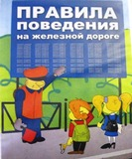
Запомните:
- Переходить через пути нужно только по мосту или специальным настилам.
- Не подлезайте под вагоны! Не перелезайте через автосцепки!
- Не заскакивайте в вагон отходящего поезда.
- Не выходите из вагона до полной остановки поезда.
- Не играйте на платформах и путях!
- Не высовывайтесь из окон на ходу.
- Выходите из вагона только со стороны посадочной платформы.
- Не ходите на путях.
- На вокзале дети могут находиться только под наблюдением взрослых, маленьких детей нужно держать за руку.
- Не переходите пути перед близко идущим поездом, если расстояние до него менее 400 метров. Поезд не может остановиться сразу!
- Не подходите к рельсам ближе, чем на 5 метров.
- Не переходите пути, не убедившись в отсутствии поезда противоположного направления.
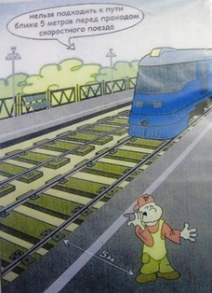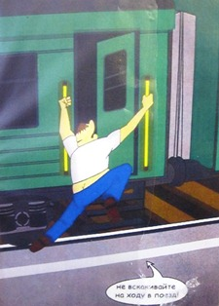
Железная дорога - удобный и востребованный вид транспорта, которым пользуются миллионы людей каждый день. Повышение скоростей на транспорте решило множество проблем, сократив время пребывания пассажиров в пути и доставки грузов, и в то же время породило массу опасностей для человека.
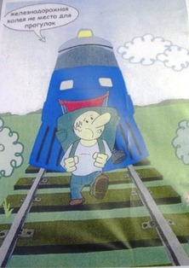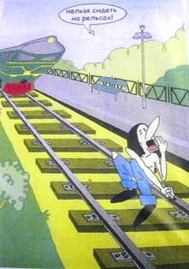
Основной трагедий становится беспечное, безответственное отношение взрослых к детям. При отсутствии контроля со стороны родителей и недостаточной разъяснительной работы в школах дети забираются на крыши вагонов, беспечно бродят по железнодорожным путям, катаются на подножках вагонов и просто ищут развлечения на железной дороге.
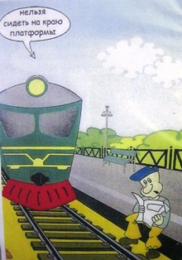
Почему травматизм на железной дороге не уменьшается?
- Основными причинами травмирования граждан железнодорожным подвижным составом и поражения током контактной сети являются незнание и нарушение правил безопасности при нахождении в зоне железнодорожных путей, неоправданная спешка и беспечность, нежелание пользоваться переходными мостами, тоннелями и настилами, а порой озорство, хулиганство и игры, как на железнодорожных путях, так и на прилегающей к ним территории.
Известны детские шалости с залезанием на вагон, чтобы прокатиться. Представьте себе, чем они заканчиваются. Ведь напряжение в проводах контактной сети чрезвычайно высокое: до 27500 вольт.
- Часто люди идут вдоль железнодорожных путей, желая видимо, сократить время. Казалось бы, позади и впереди тебя - просматриваемая территория, но опасность все-таки есть. Почему?
- Нередко железная дорога становится «пешеходной», хождение по железнодорожным путям всегда связано с риском и опасностью для жизни. - - Нередки случаи травматизма людей, идущих вдоль железнодорожных путей или в колее.
Если вы переходите железнодорожные пути и видите приближающийся поезд, вы не сможете точно определить, по какому пути он проследует. В надежде маневра можно оказаться прямо под колесами. Движущийся поезд остановить непросто. Его тормозной путь в зависимости от веса, профиля пути в среднем составляет около тысячи метров. Кроме того, надо учитывать, что поезд, идущий со скоростью 100-120 км/час, за одну секунду преодолевает 30 метров. А пешеходу, для того чтобы перейти через железнодорожный путь, требуется не менее пяти-шести секунд. Тем более что молодые люди любят слушать музыку и при пересечении путей не снимают наушников плейера. Они даже не слышат гудка поезда, а зрительное внимание сосредоточено на том, как удобнее перейти рельсы.
И что ждать в этом случае?
- Почему нельзя пересекать пути, когда вообще нет никакого движения, и приближающегося поезда тоже не видно?
- Лишь на первый взгляд безопасны неподвижные вагоны. Подходить к ним ближе чем на пять метров, подлезать под вагоны нельзя: каждый вагон на станции находится в работе, поэтому он может начать движение в любую секунду. И если какой-нибудь выступ или рычаг вагона зацепится за одежду зазевавшегося человека, то несчастного обязательно затянет под колеса.
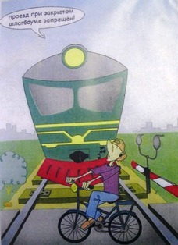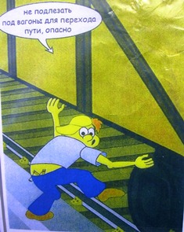
- Известно, что опасно попасть между двумя движущимися составами, почему?
- Сила воздушного потока, создаваемого двумя встречными составами, составляет 16 тонн, при такой нагрузке человека запросто может затянуть под поезд. Поэтому нельзя пересекать железнодорожные пути там, где это удобно или в желании сократить время.
Какие основные правила безопасности нужно соблюдать для исключения травматизма?
- Самое главное - переходить и переезжать железнодорожные пути нужно только в специально отведенных для этого местах. Для безопасного пересечения существуют специально оборудованные пешеходные переходы, тоннели, мосты, железнодорожные переезды, путепроводы.
Если Вам приходится пересекать неохраняемый переезд, внимательно следите за сигналами, подаваемыми техническими средствами, убедитесь, что не видите приближающегося поезда.
Категорически запрещается проходить по железнодорожному переезду при запрещающем сигнале светофора переездной сигнализации независимо от положения и наличия шлагбаума.
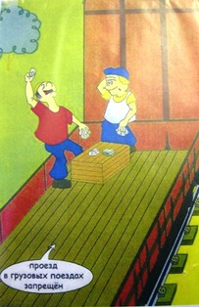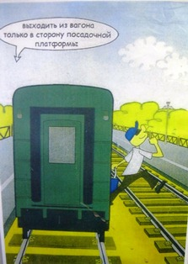
Нет ничего важнее человеческой жизни, а детские жизни - это самое ценное. Я хочу обратиться именно к детям: будьте внимательны и бдительны, помните, что железная дорога - не место для игр. Не катайтесь по платформе на велосипеде, скейтборде и роликах - ЭТО ОПАСНО ДЛЯ ЖИЗНИ!
Приближаясь к железной дороге - снимите наушники - в них можно не услышать сигналов поезда!
Никогда не переходите железнодорожные пути в местах стрелочных переводов. Поскользнувшись, можно застрять в тисках стрелки, которая перемещается непосредственно перед идущим поездом.
Опасайтесь края платформы, не стойте на линии, обозначающей опасность! Оступившись, вы можете упасть на рельсы, под приближающийся поезд.

Правила безопасности детей на железной дороге
11.03.2016
В основном, несчастные случаи происходят из-за несоблюдения гражданами правил нахождения в зонах повышенной опасности железнодорожного транспорта: при хождении по железнодорожным путям и при их переходе в непредусмотренных для этого местах. Нарушая правила безопасности, люди оказываются в габарите подвижного состава либо перед приближающимся поездом. Обращаемся к родителям с просьбой разъяснить детям правила поведения на железной дороге, обратив особое внимание на то, что это не место для игр. Напоминаем гражданам о необходимости соблюдения требований безопасности при нахождении на объектах инфраструктуры железнодорожного транспорта! Любой переход железнодорожных путей в местах, необорудованных пешеходными настилами запрещен, несет угрозу жизни и здоровью. Локомотивные бригады, управляющие поездами, ознакомлены с местами, оборудованными пешеходными переходами, проследуют их с особой бдительностью, подачей сигналов и снижением скорости. Наезд на пешехода, внезапно появившегося на пути, предотвратить практически невозможно, так как тормозной путь железнодорожного состава составляет не менее 400 м.
Основной трагедий становится беспечное, безответственное отношение взрослых к детям.
При отсутствии контроля со стороны родителей и недостаточной разъяснительной работы в школах дети забираются на крыши вагонов, беспечно бродят по железнодорожным путям, катаются на подножках вагонов и просто ищут развлечения на железной дороге. Почему травматизм на железной дороге не уменьшается? – Основными причинами травмирования граждан железнодорожным подвижным составом и поражения током контактной сети являются незнание и нарушение правил безопасности при нахождении в зоне железнодорожных путей, неоправданная спешка и беспечность, нежелание пользоваться переходными мостами, тоннелями и настилами, а порой озорство, хулиганство и игры, как на железнодорожных путях, так и на прилегающей к ним территории. Известны детские шалости с залезанием на вагон, чтобы прокатиться. Представьте себе, чем они заканчиваются. Ведь напряжение в проводах контактной сети чрезвычайно высокое: до 27500 вольт. – Часто люди идут вдоль железнодорожных путей, желая видимо, сократить время. Казалось бы, позади и впереди тебя – просматриваемая территория, но опасность все-таки есть. Почему? – Нередко железная дорога становится «пешеходной», хождение по железнодорожным путям всегда связано с риском и опасностью для жизни. Нередки случаи травматизма людей, идущих вдоль железнодорожных путей или в колее. Если вы переходите железнодорожные пути и видите приближающийся поезд, вы не сможете точно определить, по какому пути он проследует. В надежде маневра можно оказаться прямо под колесами. Движущийся поезд остановить непросто. Его тормозной путь в зависимости от веса, профиля пути в среднем составляет около тысячи метров. Кроме того, надо учитывать, что поезд, идущий со скоростью 100-120 км/час, за одну секунду преодолевает 30 метров. А пешеходу, для того чтобы перейти через железнодорожный путь, требуется не менее пяти-шести секунд. Тем более, что молодые люди любят слушать музыку и при пересечении путей не снимают наушников плеера. Они даже не слышат гудка поезда, а зрительное внимание сосредоточено на том, как удобнее перейти рельсы. И что ждать в этом случае? – Почему нельзя пересекать пути, когда вообще нет никакого движения, и приближающегося поезда тоже не видно? – Лишь на первый взгляд безопасны неподвижные вагоны. Подходить к ним ближе чем на пять метров, подлезать под вагоны нельзя: каждый вагон на станции находится в работе, поэтому он может начать движение в любую секунду. И если какой-нибудь выступ или рычаг вагона зацепится за одежду зазевавшегося человека, то несчастного обязательно затянет под колеса. – Известно, что опасно попасть между двумя движущимися составами, почему? – Сила воздушного потока, создаваемого двумя встречными составами, составляет 16 тонн, при такой нагрузке человека запросто может затянуть под поезд. Поэтому нельзя пересекать железнодорожные пути там, где это удобно или в желании сократить время. – Какие основные правила безопасности нужно соблюдать для исключения травматизма? – Самое главное – переходить и переезжать железнодорожные пути нужно только в специально отведенных для этого местах. Для безопасного пересечения существуют специально оборудованные пешеходные переходы, тоннели, мосты, железнодорожные переезды, путепроводы. Если Вам приходится пересекать неохраняемый переезд, внимательно следите за сигналами, подаваемыми техническими средствами, убедитесь, что не видите приближающегося поезда. Категорически запрещается проходить по железнодорожному переезду при запрещающем сигнале светофора переездной сигнализации независимо от положения и наличия шлагбаума. Нет ничего важнее человеческой жизни, а детские жизни – это самое ценное. Обращаемся именно к детям: будьте внимательны и бдительны, помните, что железная дорога – не место для игр. Не катайтесь по платформе на велосипеде, скейтборде и роликах – ЭТО ОПАСНО ДЛЯ ЖИЗНИ! Приближаясь к железной дороге – снимите наушники – в них можно не услышать сигналов поезда! Никогда не переходите железнодорожные пути в местах стрелочных переводов. Поскользнувшись, можно застрять в тисках стрелки, которая перемещается непосредственно перед идущим поездом. Опасайтесь края платформы, не стойте на линии, обозначающей опасность! Оступившись, вы можете упасть на рельсы, под приближающийся поезд.

Правила помни, правила знай –
на железной дороге ты не играй

За последнее время участились травматические случаи с гражданами, в том числе и несовершеннолетними, произошедшие на объектах железнодорожного транспорта. В целях активизации работы по снижению уровня травматизма граждан и школьников, проживающих в городе Железнодорожном, администрация городского округа Железнодорожный и Московская железная дорога, филиал ОАО "Российские железные дороги" напоминают о необходимости соблюдения правил безопасности при проезде и переходе через железнодорожные пути, а также о правилах безопасности нахождения на железнодорожных объектах.
Правила безопасности при нахождении на объектах железнодорожного транспорта

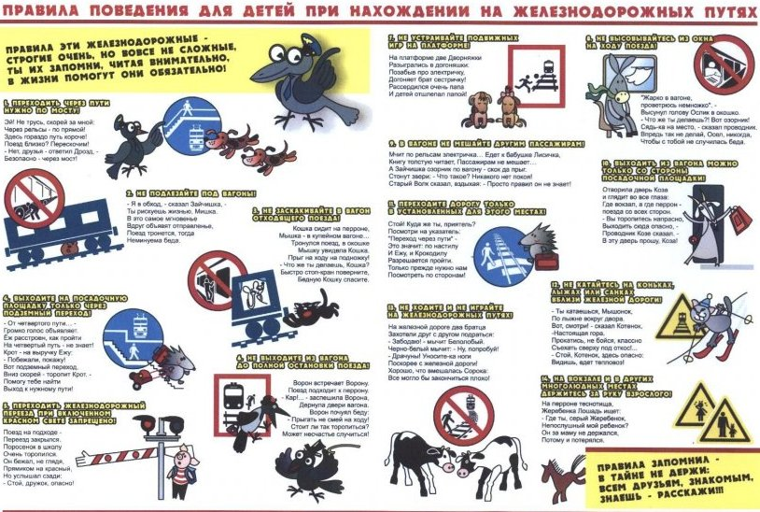
Железная дорога - удобный и востребованный вид транспорта, которым пользуются миллионы людей каждый день. Только в столичном регионе пригородные поезда перевозят в сутки почти 2 миллиона человек. Повышение скоростей на транспорте решило множество проблем, сократив время пребывания пассажиров в пути и доставки грузов, и в то же время породило массу опасностей для человека.
Многие учащиеся добираются до школы и обратно на электричке, используют этот вид транспорта для перемещения в выходные дни. Несоблюдение правил безопасности на железной дороге становится причиной гибели детей. Зачастую всплеск детского травматизма приходится на летнее время, когда многие ребята оказываются предоставленными сами себе. Другой причиной трагедий становится беспечное, безответственное отношение взрослых к детям. При отсутствии контроля со стороны родителей и недостаточной разъяснительной работе в школах дети забираются на крыши вагонов, беспечно бродят по железнодорожным путям, катаются на подножках вагонов и просто ищут развлечения на железной дороге.
Основными причинами травмированиядетей железнодорожным подвижным составом и поражения током контактной сети являются незнание и нарушение правил безопасности при нахождении в зоне железнодорожных путей, неоправданная спешка и беспечность, нежелание пользоваться переходными мостами, тоннелями и настилами, а порой озорство, хулиганство и игры как на железнодорожных путях, так и на прилегающей к ним территории. Известны детские шалости с залезанием на вагон, чтобы прокатиться. Представьте себе, чем они заканчиваются. Ведь напряжение в проводах контактной сети чрезвычайно высокое: до 27 500 вольт. Нередко железная дорога становится "пешеходной", несмотря на то, что хождение по железнодорожным путям всегда связано с риском и опасностью для жизни, хотя, казалось бы, позади и впереди просматриваемая территория. Нередки случаи травматизма людей, идущих вдоль железнодорожных путей или в колее. Если вы переходите железнодорожные пути и видите приближающийся поезд, вы не сможете точно определить, по какому пути он проследует. В ожидании маневра можно оказаться прямо под колесами. Движущийся поезд остановить непросто. Его тормозной путь в зависимости от веса, профиля пути в среднем составляет около тысячи метров. Кроме того, надо учитывать, что поезд, идущий со скоростью 100-120 км/час, за одну секунду преодолевает 30 метров. А пешеходу, для того чтобы перейти через железнодорожный путь, требуется не менее пяти-шести секунд. Тем более, что молодые люди любят слушать музыку и при пересечении путей не снимают наушников плеера. Они даже не слышат гудка поезда, а зрительное внимание сосредоточено на том, как удобнее перейти рельсы. И что ждать в этом случае? Нельзя пересекать пути, даже когда нет никакого движения и приближающегося поезда тоже не видно. Лишь на первый взгляд безопасны неподвижные вагоны. Подходить к ним ближе, чем на пять метров, подлезать под вагоны нельзя: каждый вагон на станции находится в работе, поэтому он может начать движение в любую секунду. И если какой-нибудь выступ или рычаг вагона зацепится за одежду зазевавшегося человека, то несчастного обязательно затянет под колеса. Очень опасно попасть между двумя движущимися составами. Сила воздушного потока, создаваемого двумя встречными составами, составляет 16 тонн, при такой нагрузке человека запросто может затянуть под поезд. Поэтому нельзя пересекать железнодорожные пути там, где вздумается. Самое главное - переходить и переезжать железнодорожные пути только в специально отведенных для этого местах. Для безопасного пересечения существуют специально оборудованные пешеходные переходы, тоннели, мосты, железнодорожные переезды, путепроводы. Если вам приходится пересекать неохраняемый переезд, внимательно следите за сигналами, подаваемыми техническими средствами, убедитесь, что не видите приближающегося поезда. Категорически запрещается проходить по железнодорожному переезду при запрещающем сигнале светофора переездной сигнализации независимо от положения и наличия шлагбаума. Никогда не переходите железнодорожные пути в местах стрелочных переводов. Поскользнувшись, можно застрять в тисках стрелки, которая перемещается непосредственно перед идущим поездом. В целях обеспечения безопасности учащихся, пользующихся железнодорожным транспортом и живущих в районе расположения железнодорожных путей, необходимо регулярно проводить беседы о правилах поведения на железной дороге.
В связи с этим еще раз напоминаем основные меры личной безопасности детей при нахождении на железнодорожных путях.
Запрещается:
- ходить по железнодорожным путям;
- переходить и перебегать через железнодорожные пути перед близко идущим поездом, если расстояние до него менее 400 метров;
- переходить через путь сразу же после прохода поезда одного направления, не убедившись в отсутствии следования поезда встречного направления;
- переходить железнодорожные переезды при закрытом шлагбауме или показании красного сигнала светофора переездной сигнализации;
- на станциях и перегонах подлезать под вагоны и перелезать через автосцепки для прохода через путь;
- проходить вдоль железнодорожного пути ближе 5 метров от крайнего рельса;
- подлезать под закрытый шлагбаум на железнодорожном переезде, а также выходить на переезд, когда шлагбаум начинает закрываться;
- приближаться к лежащему на земле электропроводу на расстоянии ближе 8 метров;
- проезжать на крышах, подножках, переходных площадках вагонов;
- производить посадку и высадку на ходу поезда;
- высовываться из окон вагонов и дверей тамбуров на ходу поезда;
- бежать по платформе рядом с вагоном прибывающего или уходящего поезда, а также находиться ближе двух метров от края платформы во время прохождения поезда без остановки;
- подходить к вагону до полной остановки поезда;
- подлезать под стоящие на путях вагоны.
Железнодорожные переезды считаются наиболее опасными местами на дороге. Здесь действуют свои особые правила движения, которые необходимо строго выполнять. Дело в том, что машинисту поезда нужно намного больше времени, чем водителю других транспортных средств, чтобы остановить состав, тормозной путь которого исчисляется сотнями метров. Переезды подразделяются на охраняемые и неохраняемые. Неохраняемые могут быть с автоматическим шлагбаумом и без него. Кроме обычных светофоров, в последнее время на неохраняемых переездах стали устанавливать дополнительные, с бело-лунными сигналами. Они издали предупреждают участников движения об обстановке на переезде. Если горит только красный сигнал, выезжать на железнодорожное полотно запрещено, так как приближается поезд. Красные огни погашены и горит мигающий бело-лунный сигнал - через переезд можно проезжать. Если огни не горят, значит, отказала автоматика и проезжать переезд надо осторожно, убедившись, что нет приближающегося состава. Аварии на железнодорожных переездах всегда отличаются тяжелыми последствиями, так как масса поезда во много раз больше массы другого транспорта. Происшествия в этих местах почти всегда случаются по вине велосипедистов, которые либо нарушают самые простые правила, либо бывают невнимательны и беспечны. Желание сэкономить минуту, посоревноваться с локомотивом в скорости, кто быстрее, оборачивается непоправимой трагедией. Какие ошибки чаще всего совершают велосипедисты па железнодорожных переездах? Прежде всего, это беспечность, выезд на пути без достаточной уверенности, что не приближается поезд. Вторая ошибка - недооценка скоростных качеств современных поездов и переоценка своих возможностей с учетом состояния дорожного покрытия полотна переезда. Наконец, часто встречается простое игнорирование правил проезда переездов: объезд закрытых шлагбаумов, проезд на запрещающий сигнал светофора. Можно дать велосипедистам ряд советов: приближаясь к переезду, обращайте внимание на положение шлагбаума, сигналы светофора, звуковой сигнал; подъехав к переезду, убедитесь (независимо от сигналов), что не приближается поезд; при проезде железнодорожных путей не нужно задерживаться или останавливаться. Если вы въехали в зону переезда, когда начала работать сигнализация и опустился шлагбаум, продолжайте движение и освободите переезд. При пересечении железнодорожного переезда надо стараться пересекать каждый рельс под прямым углом, однако этот совет не всегда бывает безопасно выполнять, если рядом следует другое транспортное средство, и любое отклонение от прямолинейного направления может привести к другой опасности - столкновению с ним. Кроме этих советов, нужно не забыть и об основных требованиях Правил дорожного движения, которые, в частности, говорят: "5.1. Водители транспортных средств могут пересекать железнодорожные пути только по железнодорожным переездам, уступая дорогу поезду (локомотиву, дрезине).15.2. При подъезде к железнодорожному переезду водитель обязан руководствоваться требованиями дорожных знаков, светофоров, разметки, положением шлагбаума и указаниями дежурного по переезду и убедиться в отсутствии приближающегося поезда. 15.3. Запрещается выезжать на переезд: при закрытом или начинающем закрываться шлагбауме (независимо от сигнала светофора); при запрещающем сигнале светофора (независимо от положения и наличия шлагбаума); при запрещающем сигнале дежурного по переезду (дежурный обращен к водителю грудью или спиной с поднятым над головой жезлом, красным фонарем или флажком, либо с вытянутыми в сторону руками); если за переездом образовался затор, который вынудит водителя остановиться на переезде; если к переезду в пределах видимости приближается поезд (локомотив, дрезина). Кроме того, запрещается: объезжать с выездом на полосу встречного движения стоящие перед переездом транспортные средства; самовольно открывать шлагбаум; провозить через переезд в нетранспортном положении сельскохозяйственные, дорожные, строительные и другие машины и механизмы; без разрешения начальника дистанции пути железной дороги движение тихоходных машин, скорость которых менее 8 км/ч, а также тракторных саней-волокуш. В случаях, когда движение через переезд запрещено, водитель должен остановиться у стоп-линий, знака 2.5 или светофора, если их нет - не ближе 5 м от шлагбаума, а при отсутствии последнего - не ближе 10 м до ближайшего рельса".
Нет ничего важнее человеческой жизни, а детские жизни - это самое ценное. Дорогие родители! Берегите детей. Во время каникул не позволяйте им играть вблизи железнодорожного полотна. В ваших руках самое главное - жизнь ребенка. Мы надеемся на вашу отзывчивость, чуткость. Примите во внимание наши советы. Мы верим, что наша совместная работа снизит уровень смертельных исходов до минимума, а молодые жители города будут расти крепкими и здоровыми.

